Консультация учителя-логопеда Шевченко И.А.
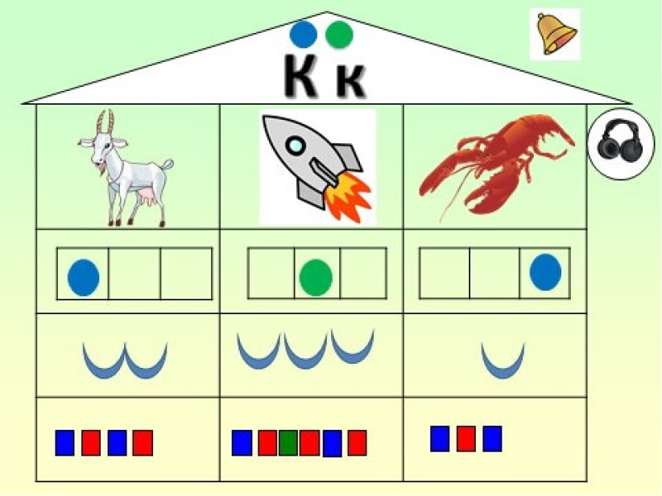
Памятка «Обучая ребенка чтению и развивая фонематический слух, следует помнить:»
- Наша речь состоит из предложений.
- Предложение - это законченная мысль.
- Предложения состоят из слов.
- Слова состоят из звуков.
- Звук - это то, что мы слышим и произносим.
- Буква - это то, что мы видим и пишем.
- Звук на письме обозначается буквой.
- Звуки бывают гласные и согласные.
- Гласные звуки - звуки, которые можно петь голосом (выше-ниже), при этом воздух, выходящий изо рта, не встречает преграды.
- В русском языке шесть гласных звуков: [а] [у] [о] [и] [э] [ы].
- На схемах гласные звуки обозначаются красным цветом.
- Гласных букв - десять: «а» «у» «о» «и» «э» «ы» «я» «ю» «е» «ё».
- Шесть гласных букв - «а» «у» «о» «и» «э» «ы» - соответствуют звукам.
- Четыре гласные буквы - «я» «ю» «е» «ё» - йотированные, то есть обозначают два звука: («я» - [йа], «ю» - [йу], «е» - [йэ],«ё» - [йо]) в следующих случаях: в начале слова (яма, юла); после гласного звука (маяк, заюшка); после мягкого и твердого знаков (семья, подъем). В остальных случаях (после согласных) йотированные гласные буквы обозначают на письме мягкость впереди стоящего согласного звука и гласный звук: «я» - [а], «ю» - [у], «е» - [э], «ё» - [о] (береза, мяч).
- Согласные звуки - звуки, которые нельзя петь, так как воздух, выходящий изо рта при их произнесении, встречает преграду.
- Глухость и звонкость согласных звуков определяются по работе голосовых связок и проверяются рукой, положенной на горло.
- Глухие согласные звуки (голосовые связки не работают, то есть горлышко не дрожит): [к] [п] [с] [т] [ф] [х] [ц] [ч] [ш] [щ].
- Звонкие согласные звуки (голосовые связки работают, то есть горлышко дрожит): [б] [в] [г] [д] [ж] [з] [й] [л] [м] [н] [р].
- Твердость и мягкость согласных звуков определяются на слух.
- Согласные звуки [б] [в] [г] [д] [з] [к] [л] [м] [н] [п] [р] [с] [т] [ф] [х] могут быть твердыми (если после них стоят гласные буквы «а» «у» «о» «э» «ы») и мягкими (если после них стоят гласные буквы «и» «е» «ё» «ю» «я»).
- Всегда твердые согласные: [ж] [ш] [ц].
- Всегда мягкие согласные: [й] [ч] [щ].
- Твердые согласные звуки на схемах обозначаются синим цветом.
- Мягкие согласные звуки на схемах обозначаются зеленым цветом.
- Подбирая слова для игр со звуками, следует помнить, что звонкие согласные звуки оглушаются в конце слов (гриб) и перед глухими согласными (кружка).

